Jídelní lístek 6. 12. – 10. 12. 2021

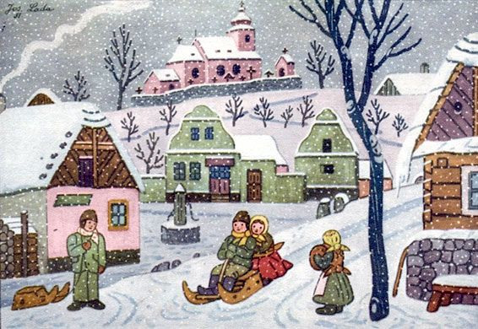

Pondělí:
pitný režim: čaj jahoda se smetanou

přesnídávka: veka, kapiová pomazánka, zelenina, mléko banánové /1,7/

oběd: polévka bramboračka /1,9/

čočka na husto, chléb, kyselý okurek, citronový nápoj /1/

svačina: domácí kakaová buchta, ovoce, čaj kiwi /1,3,7/

Úterý:
pitný režim: čaj ranní probuzení

přesnídávka: domácí rohlík s máslem, zelenina, čaj s mlékem /1,7/

oběd : polévka rybí se zeleninou /1,4,9/

holandský řízek, bramborová kaše, salát z červené řepy, minerálka /1,3,7/

svačina: banánový koktejl, piškoty, čaj hruška, ovoce /1,3,7/

Středa:
pitný režim: čaj šípkový

přesnídávka: slunečnicový chléb, švédská pomazánka, zelenina, bílá káva /1,4,7/

oběd: polévka hovězí vývar s nudlemi /1,9/

hovězí na celeru, kuskus, obloha, jablkový nápoj /1,9/

svačina: knuspi, pomazánkové máslo, zelenina, čaj malinový, ovoce /1,7/

Čtvrtek:
pitný režim: čaj lesní plody

přesnídávka: chléb lámankový, pomazánka ze strouhaného sýru, zelenina, granko, ovoce /1,7/

oběd: polévka pohanková /1,9/

kuře na paprice, kolínka, nápoj jahoda /1,7/

svačina: tvarohovo-smetanový dip, zeleninové hranolky, čaj lemon, /1,7/

Pátek:
pitný režim: čaj banánový

přesnídávka: polentová kaše se sušenými švestkami, čaj zelený, ovoce /1,7/

oběd : polévka kmínová s vejci /1,3/

vepřové maso v mrkvi, vařené brambory, nápoj višeň /1/

svačina: chléb, drožďová pomazánka, zelenina, jahodový čaj /1,3,7/

Změna jídelního lístku a alergenů vyhrazena. Jídelníček pro diety je totožný s normálním jídelníčkem. Suroviny

obsahující vyloučené alergeny pro diety jsou nahrazovány povolenými surovinami.

Hornáčková Kamila

